 | UNIDAD EDUCATIVA “LUIS ROBERTO BRAVO”  ANEXO 3: FICHA DE ACTIVIDADES PARA EL DESARROLLO DEL PROYECTO | 2021 - 2022

PROYECTO INTERDISCIPLINARIO 5
SUBNIVEL/NIVEL: MEDIA
GRADO/CURSO: SEXTO A VESPERTINA
CICLO SIERRA – AMAZONÍA

Objetivo de aprendizaje: | Los estudiantes comprenderán que la ciencia, la tecnología y la sociedad se relacionan entre sí para brindar oportunidades equitativas y responder a los requerimientos de la actualidad, compartiendo la información con ética y responsabilidad social.
Indicadores de evaluación: | LENGUA Y LITERATURA  LL.3.3.7. Registrar la información consultada con el uso de esquemas de diverso tipo.  CIENCIAS NATURALES  CN.3.4.7. Explicar, con apoyo de modelos, los patrones de incidencia de la radiación solar sobre la superficie terrestre y relacionar las variaciones de intensidad de la radiación solar con la ubicación geográfica.  MATEMÁTICA  M.3.1.33. Leer y escribir fracciones a partir de un objeto, un conjunto de objetos fraccionables o una unidad de medida.  EDUCACIÓN FÍSICA  EF.3.6.1. Reconocer los diferentes objetivos posibles (recreativo, mejora del desempeño propio o colectivo, de alto rendimiento, entre otros) cuando se realizan prácticas corporales para poder decidir en cuáles elige participar fuera de las instituciones educativas.
Nombre del proyecto: | “Soy mejor compartiendo la información con ética y responsabilidad social.”
Producto final: | Creación de un video exponiendo las expectativas referentes al cuidado y protección del medio ambiente para el nuevo año.
Descripción del proyecto: En el presente proyecto utilizaremos las TICs para investigar información referente al cuidado y protección del medio ambiente con ética y responsabilidad social.
Objetivo semanal: Investigar sobre el efecto invernadero para realizar acciones con el fin de propiciar el cuidado y protección del medio ambiente.
Actividades para la semana 1
Actividades:
.-Realizo una investigación sobre el efecto invernadero sus causas y consecuencias.

.-Observo un video sobres el efecto invernadero.
https://www.youtube.com/watch?v=gXweeQ_2fRo
.-Dialogo sobre el video observado.
.-Extraigo las conclusiones del tema tratado.
.- Realizo un collage con el tema del efecto invernadero.

.- Escribo 10 acciones para evitar y enfrentar el efecto invernadero.

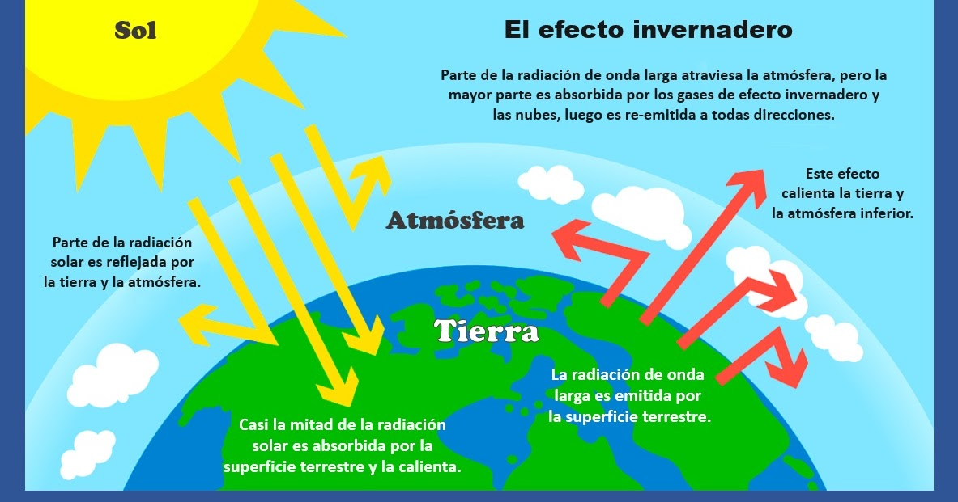

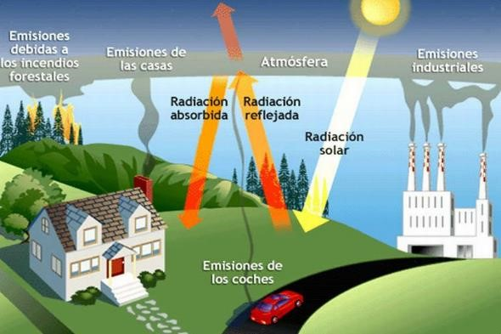

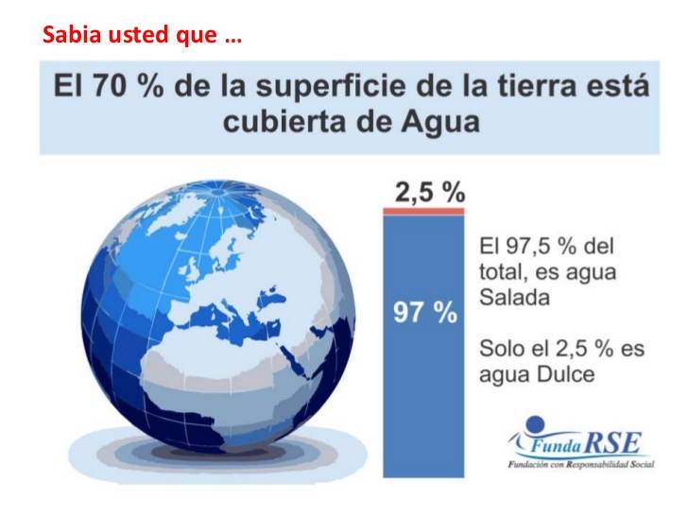


.-Represento en una esfera, el porcentaje de agua salada y agua dulce que ocupan respectivamente en el planeta Tierra.
.-Rotulo la fracción que representa cada porcentaje.
.-Comparo cuál de las fracciones representadas es la mayor.

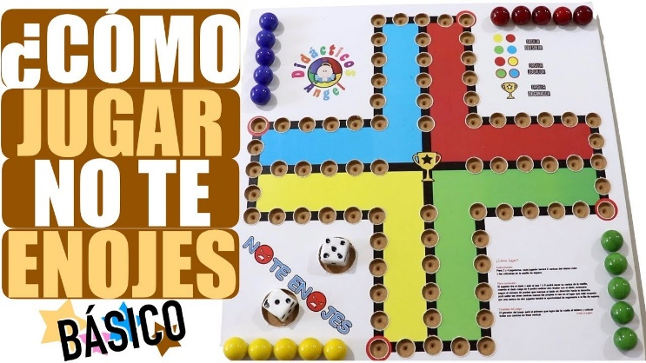
.-Redacto las conclusiones.

JUEGO NO TE ENOJES
.-Elabora un tablero de no te enojes con material que tengas en tu casa. Utiliza tu creatividad Juega con algún (os) miembro(s) de tu familia a NO TE ENOJES Las puedes conocer las reglas en el siguiente link https://www.youtube.com/watch?v=o2mXxW7SyvM
.-Tomar fotos y enviar junto con un texto en el que expliques la importancia de respeto de las reglas, turnos de participación y que estrategia usaste para intentar ganar.
Objetivo semanal: Investigar sobre el cambio climático para realizar acciones con el fin de propiciar el cuidado y protección del medio ambiente.
Actividades para la semana 2
.-Realizo una investigación sobre el cambio climático sus causas y consecuencias.
.-Observo un video sobres el cambio climático.
https://www.youtube.com/watch?v=kcr-Ryq6Nrk
.-Dialogo sobre el video observado.
.-Extraigo las conclusiones del tema tratado.
.- Realizo un cartel con el tema del cambio climático.
.- Escribo 10 acciones para evitar y enfrentar el cambio climático.
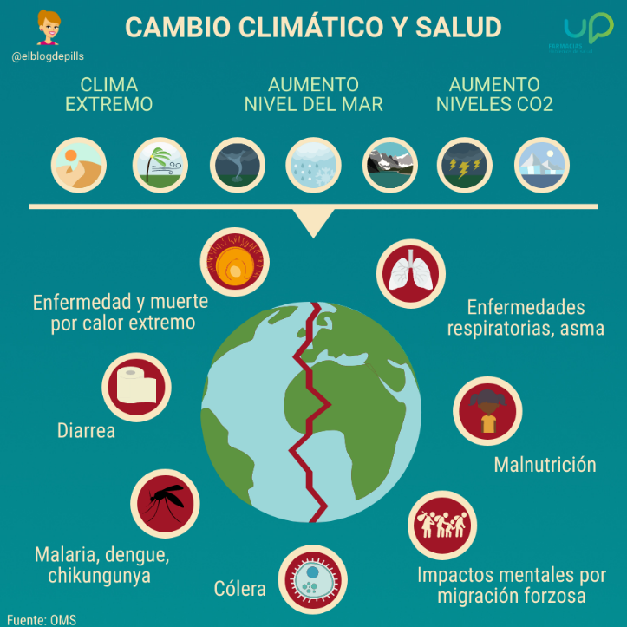


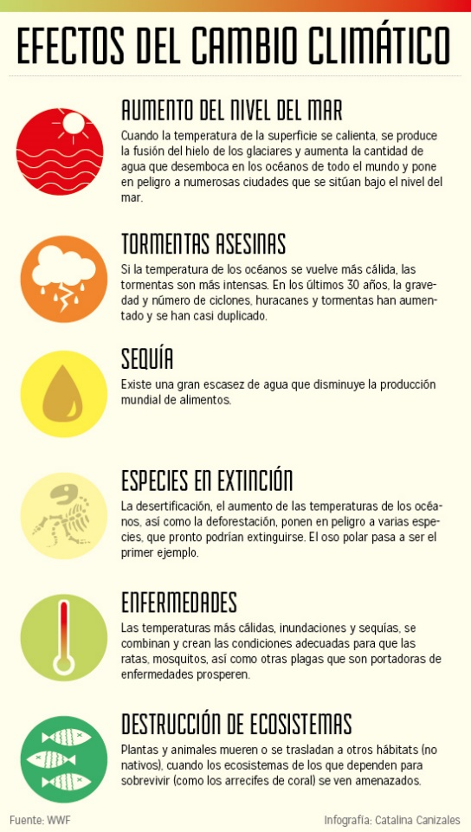

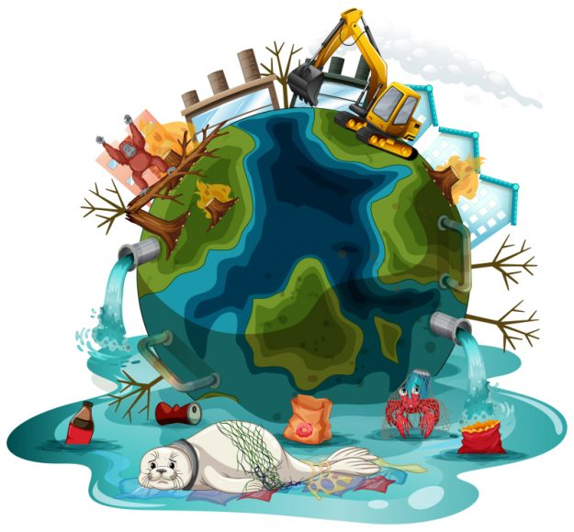

Parafraseo el significado de la presentación oral.
Completo el organizador gráfico sobre la estructura del texto expositivo.
Realizo un texto expositivo con el tema del cuidado y protección del medio ambiente.
Preparo la presentación oral sobre mi texto expositivo
Realizo la exposición oral de mi trabajo sobre el cuidado y protección del medio ambiente.

Presento mis expectativas referentes al cuidado y protección del medio ambiente para el nuevo año de forma presencial o a través de un video.


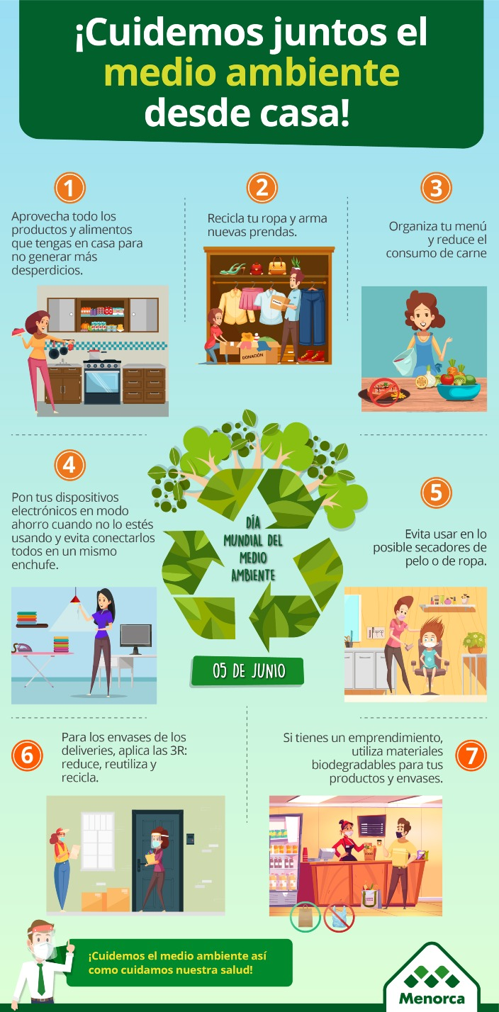

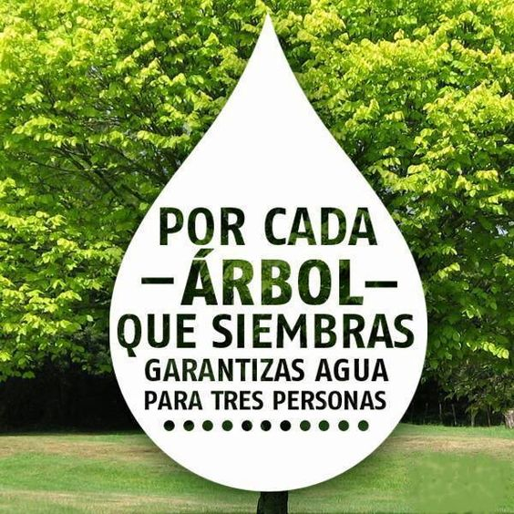

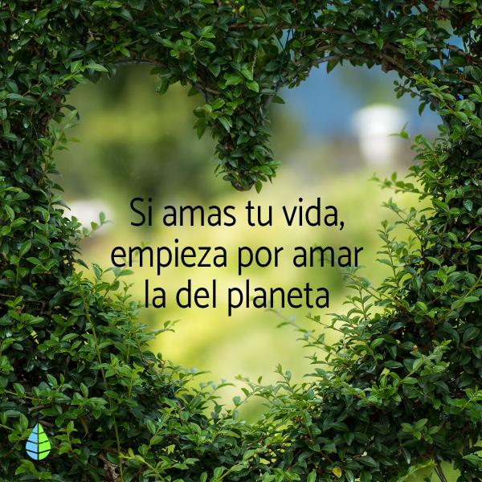

Compromisos:
Cuidar y proteger el medioambiente desde casa.
Adoptar una planta dentro de casa.
Ahorrar agua para el futuro.
Construir objetos con material reciclable.

Autoevaluación:

¿Qué aprendí esta semana?
¿Cómo me sentí al exponer mi trabajo?
¿Qué es lo que más te ha gustado?
¿Para qué me sirve lo que aprendí?

REALIZADO POR: | REVISADO POR: | APROBADO POR:
DOCENTE: Lcdo. José Remache Delgado. | COORDINADOR DE ÁREA O SUBNIVEL: Lcda. Paola Lupercio T. | VICERRECTORA: mGS. Maribel Urgiles R.
  FIRMA: | FIRMA: | FIRMA:
FECHA: | FECHA: | FECHA:

